ЧЕЛЯБИНСКАЯ ОБЛАСТЬ

АДМИНИСТРАЦИЯ
ЗЛАТОУСТОВСКОГО ГОРОДСКОГО ОКРУГА
РАСПОРЯЖЕНИЕ

15.05.2026 г. | № | 1544-р/АДМ
г. Златоуст
О временном прекращении движения транспортных средств на период проведения работ по устройству водопропускной конструкции
через р. Каменка для осуществления проезда на автомобильной
дороге по адресу: г. Златоуст, ул. им. Спартака д. 52

В целях обеспечения безопасности дорожного движения в период проведения работ по устройству водопропускной трубы, в соответствии
с пунктом 4 статьи 6 Федерального закона «О безопасности дорожного движения», Федеральным законом «Об автомобильных дорогах и о дорожной деятельности в Российской Федерации и о внесении изменений в отдельные законодательные акты Российской Федерации»:
1. Организовать в период проведения работ с 18.05.2026 г. до окончания работ временное прекращение движения транспортных средств на участке автомобильной дороги города Златоуста, улица им. Спартака дом 52.
2. Рекомендовать начальнику Отдела Государственной инспекции безопасности дорожного движения по Златоустовскому городскому округу подполковнику полиции Ярушину Е.М.:
- организовать прекращение движения всех видов транспортных средств по ул. им. Спартака, дом 52 для обеспечения проведения в городе Златоусте необходимых работ в соответствии с пунктом 1 настоящего распоряжения;
- принять необходимые меры по обеспечению безопасности участников дорожного движения, регулированию движения транспорта в период проведения работ.
3. Муниципальному подрядчику ООО «ТЕХНОЛОГИЯ ПЛЮС» установить временные дорожные знаки для информирования участников движения в связи с прекращением движения всех видов транспорта
и временного объездного пути в соответствии с пунктом 1 настоящего распоряжения.
4. Пресс-службе Администрации Златоустовского городского округа (Семёнова А.Г.) опубликовать настоящее распоряжение на официальном сайте Златоустовского городского округа в сети «Интернет».
5. Организацию и контроль за выполнением настоящего распоряжения оставляю за собой.

Заместитель Главы Златоустовского городского округа по инфраструктуре | 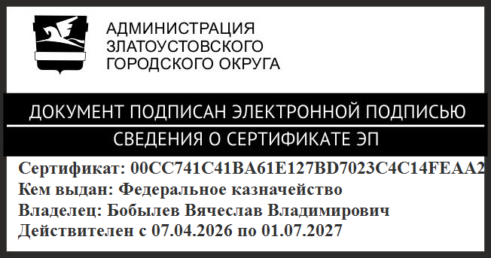 | В.В. Бобылев

